SAFARI CON COCODRILOS GATORLAND
5 Días – 4 Noches

INCLUYE
- Asesoría 24/7
- Desayuno diario en el hotel
- 5 Días / 4 Noches de Alojamiento en Orlando.
- Traslados Aeropuerto/Hotel/Aeropuerto en servicios privados.
- Admisión a las siguientes parques:
- 1 día de SEAWORLD
- 1 día de AQUATICA
- 1 día BOTE AEREO + SAFARI Avistamiento de Cocodrilos
- 2 días / 2 parques UNIVERSAL STUDIOS + ISLAND OF ADVENTURE pase a parque a parque
- Traslado cortesía del hotel y/o trolley
- Resort Fee
- Impuestos hoteleros.
- Asesoría personalizada en destino 24/7.
- OPERADOR: Celetours 37 años de Xperiencia.
NO INCLUYE
- Tiquetes Aéreos internacionales e impuestos de tiquetes
- Propinas
- Bebidas, Almuerzos y Cenas no especificadas
- Tours opcionales no incluidos
- Gastos no especificados en el programa
- Gastos de índole personal como llamadas telefónicas, lavandería, mini bar, propinas, etc.

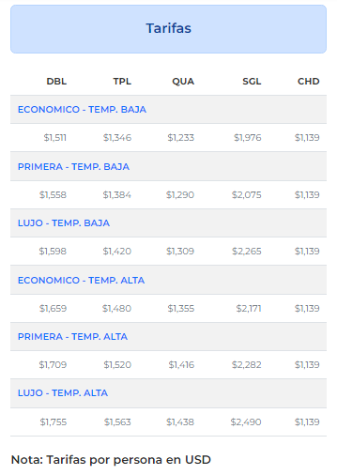

ITINERARIO

Día 1. Llegada a ORLANDO
Llegada a la hermosa ciudad de Orlando. Encuentro con el guía y traslado al hotel en autocar de lujo. Check-in y tiempo libre.

Día 2. Visita a UNIVERSAL STUDIOS
Desayuno en el hotel. Traslado cortesía del hotel a Universal Studios, donde los espectáculos y las atracciones hacen que las películas y programas de televisión favoritos cobren vida. Atracciones como Harry Potter o Fast & Furious hacen de Universal Studios una gran experiencia! Al final del día, traslado de regreso al hotel. Alojamiento y descanso.

Día 3. Visita a ISLAND OF ADVENTURE
Desayuno en el hotel. Traslado cortesía del hotel a Island of Adventure en UNIVERSAL. Los aventureros, exploradores, aficionados a los libros y adictos a las emociones fuertes quedarán impresionados con las increíbles experiencias que ofrece Universal’s Islands of Adventure ¡un mundo donde los héroes, los mitos y leyendas se hacen realidad! Al finalizar la tarde, traslado de regreso al hotel. Alojamiento y descanso.

Día 4. Visita a SEAWORLD
Desayuno en el hotel. Traslado en Trolley a Sea World más conocido como el Mundo Marino, ofrece la posibilidad si usted lo desea de alimentar a gran cantidad de adorables criaturas acuáticas desde los delfines hasta los leones marinos, no se pierda el show de los traviesos pingüinos. Disfruta del espectáculo de los gigantes del mar, las ballenas Orca y tener unas vacaciones memorables. Lleno de atracciones, espectáculos entretenidos, deliciosas opciones gastronómicas y encuentros prácticos con animales que te dejarán asombrado ante el esplendor de la Madre Naturaleza. Para los amantes de las atracciones mecánicas Sea World cuenta con magnificas montañas rusas. Imperdible la visita al ártico, donde podrá observar los adorables pingüinos. Descanso y Alojamiento.

Día 5. Salida
Desayuno en el hotel. Tiempo libre. Realizar Check-out a la hora indicada por el hotel. De acuerdo a su itinerario traslado al Aeropuerto de Orlando.
¡Buen viaje de regreso a casa!

